第2课时 力学作图题


一、作力的示意图
1．(2015年滨州)如图125所示，在图中画出被投出去的篮球受到重力的示意图．
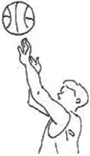
图125

2．(2016年抚顺)如图126所示，木块A放在平板小车上，一起静止在水平桌面上．当小车受外力作用突然向左做加速运动时，木块随即在小车的平板上滑行．画出此时木块的受力示意图．
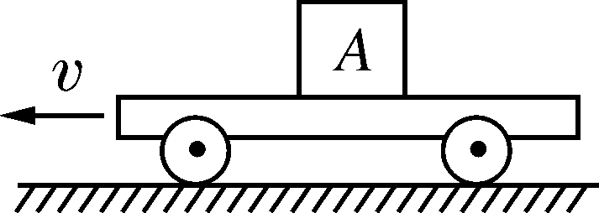
图126

3．(2016年内江)如图127所示，小明用一个沿斜面的力将大箱子推进车厢，请画出箱子沿斜面向上运动时的受力示意图．(点O为箱子的重心)
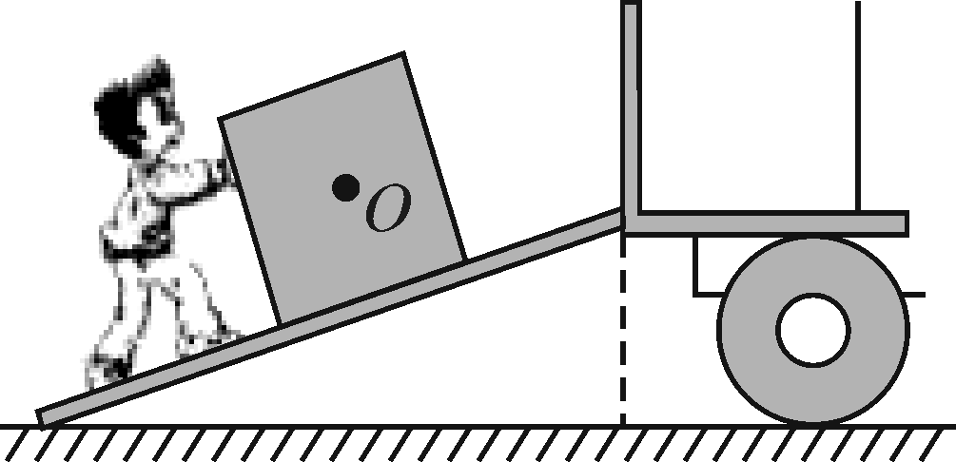
图127

二、力臂作图
4．(2016年天水)如图128所示，在B端施加一个最小的力F_{B}，使杠杆平衡，请画出此力，并画出F_{A}的力臂．
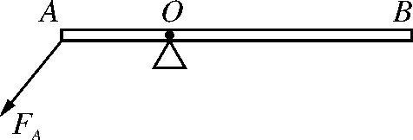
图128

5．如图129所示的杠杆中，已知动力F₁和阻力臂l₂，请你作出动力臂l₁和阻力F₂.
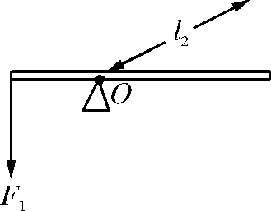
图129
6．(2015年成都)在“探究杠杆的平衡条件”实验中，用弹簧测力计沿BC方向拉杠杆，使杠杆平衡，如图130所示．请画出：①弹簧测力计对杠杆拉力F的示意图；②F的力臂．
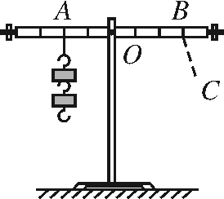
图130

三、滑轮组作图
7．如图131所示，小明站在地面上，欲用滑轮组提升重物，请画出最合适的绕线方法．

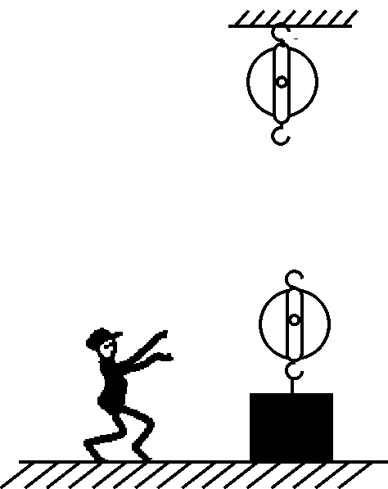
图131

8．如图132所示，用滑轮组提升物体，请画出最省力的绕绳法．
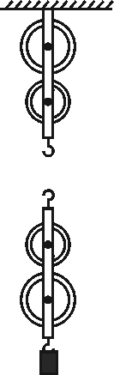
图132

第2课时 力学作图题

【演练·强化巩固】
1．如图D93所示．
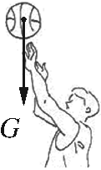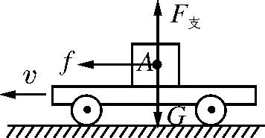
图D93 图D94

2．如图D94所示．
3．如图D95所示．
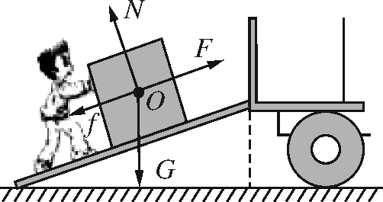
图D95

4．如图D96所示．
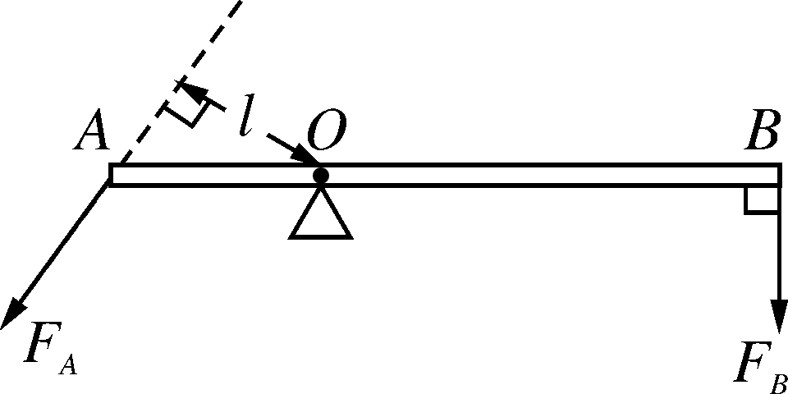
图D96

5．如图D97所示．
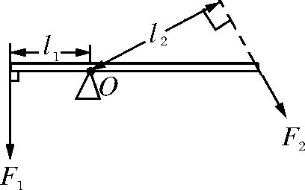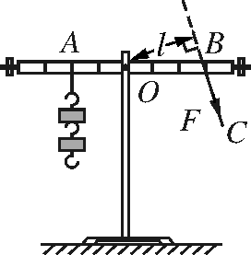
图D97 图D98

6．如图D98所示．
7．如图D99所示．
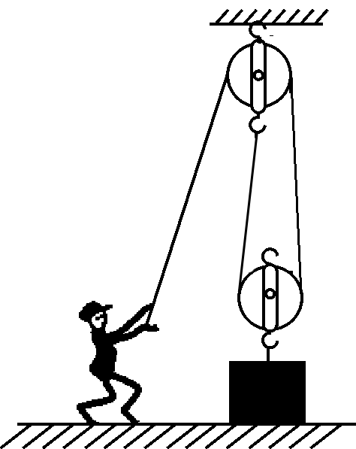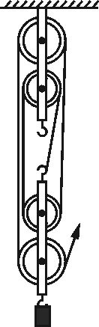
图D99 图D100

8．如图D100所示．

